**Phần 1: Nhận thức chung về kinh doanh và sự khởi nghiệp**

**Bài 1: Nhận thức về kinh doanh**

**Khái niệm về kinh doanh**

Business là là một nỗ lực có tổ chức để mua và bán vì lợi nhuận, hàng hóa và dịch vụ đáp ứng nhu cầu của xã hội.

3 yếu tố chính mà một business phải có:

1. Phải là thành quả của các cá nhân làm việc với nhau một cách có tổ chức
2. Thỏa mãn được nhu cầu của xã hội
3. Phải thu được lợi nhuận

**Khởi nghiệp là gì?**

- Là sự tạo ra và quản lý một doanh nghiệp mới để đạt được các mục tiêu

- Các mục tiêu có thể là tiền hoặc các giá trị liên quan đến tiền, hoặc có thể không hề liên quan đến tiền mà là các dịch vụ có thể gián tiếp tạo ra của cải, vật chất.

**Các loại hình kinh doanh ở Việt Nam**

1. Kinh doanh sản xuất:
   1. Là làm ra sản phẩm / vật phẩm
2. Kinh doanh thương mại:
   1. Mua rẻ bán đắt
   2. Có thể là bán buôn hoặc bán lẻ
3. Kinh doanh nông lâm ngư nghiệp:
   1. Là việc kinh doanh, sản xuất, nuôi trông hoặc đánh bátw
4. Kinh doanh dịch vụ:
   1. Không phải là hoạt động sản xuất hoặc mua bán hàng hóa
   2. Có thể là cung cấp, tư vấn chuyên môn hoặc cung ứng sức lao động

Có một số việc kinh doanh không thuộc vào bất cứ loại hình nào ở trên

**Những chú ý khi lựa chọn loại hình kinh doanh**

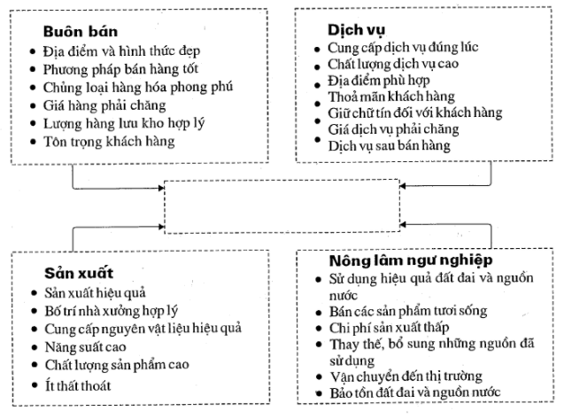

**Sáng suốt lựa chọn mô hình, khởi nghiệp từ quy mô nhỏ**

1. Khởi nghiệp với 0 đồng:
   1. Tại sao một doanh nghiệp lại cần tiền?
   2. Lựa chọn thứ nhất: cắt giảm nhu cầu
   3. Lựa chọn thứ 2: tự mình vươn lên
   4. Lựa chọn thứ 3: nguồn lực từ bên ngoài
2. Điều gì giúp một doanh nghiệp nhỏ thành công
   1. Suy nghĩ sáng suất và bắt đầu từ quy mô nhỏ

**--------------- --------------- --------------- --------------- ---------------**

**Bài 2: doanh nhân và vai trò của họ trong khởi nghiệp**

**Doanh nhân là gì?**

- Rất khó để có một định nghĩa chuẩn cho doanh nhân là gì.

- Có thể nói đơn giản, doanh nhân là một người muốn tạo ra sự khác biệt cho cuộc sống của người khác

- Hoặc doanh nhân là một người phản ứng nhanh với thị trường và có thể đưa ra quyết định đúng đắn, nhìn thấy được các cơ hội và đưa ra các hành động có lợi

- …

**Cơ hội cho các doanh nhân khởi nghiệp**

**Khởi nghiệp trong lĩnh vực công nghệ**

**Công nghệ và tinh thần của doanh nhân:**

* Công nghệ phát triển, cơ hội của doanh nhân trong linh vực này cũng nhiều hơn
* Tuy nhiên công nghệ tân tiến cũng không chắc sẽ đảm bảo thành công của doanh nghiệp
  + Các yếu tố ảnh hưởng như:
    - Sự lựa chọn mô hình kinh doanh phù hợp
    - Tài nguyên
    - Chiến lược
    - …
* Các doanh nghiệp được thành lập với các thành viên có cả kiến thức về **thương mại** và **kỹ thuật** sẽ hữu ích hơn rất nhiều nếu chỉ có kỹ thuật là nền tảng chính

**Sự tụ họp về mặt địa lý của các doanh nghiệp / công nghệ**

* Vì sao đoi khi lại có sự tụ họp về mặt địa lý đối với các doanh nghiệp công nghệ (VD: 1/3 các nguồn vốn mạo hiểm của Mỹ chảy tới thung lũng Silicon và Boston)

**Tầm quan trọng về kinh tế của tinh thần doanh nhân công nghệ:**

* Các chỉ số giá trị tư nhân và cộng đồng

**Cửa sổ cơ hội của doanh nghiệp trong đường công thích ứng S – curve:**

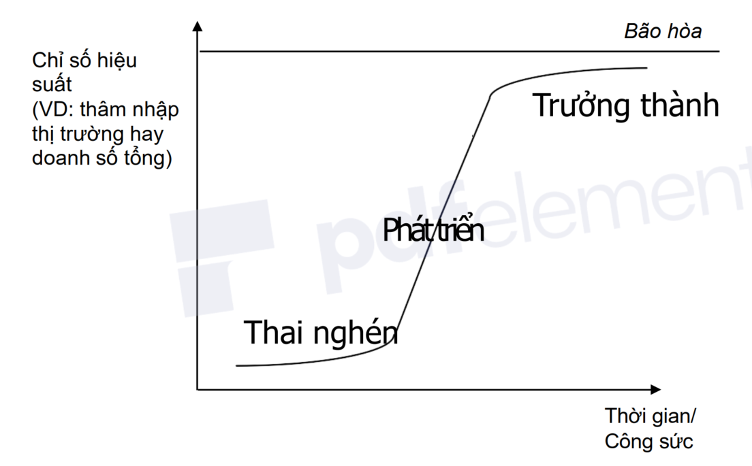

**Các thách thức trong phát triển cơ hội:**

* Hấp dẫn đại chúng
* Thời điểm bùng phát và nền tảng công nghệ (Zoom giữa mùa dịch)

**Phân chia lợi nhuận từ đổi mới:**

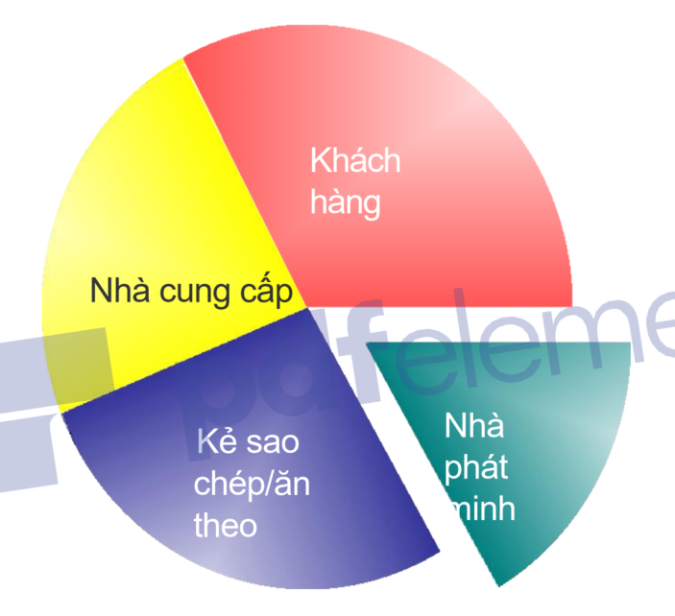

**Điều gì quyết định việc chia bánh?**

* Khả năng đàm phán
  + Ai điều khiển sự khan hiếm
* Năng lực thị trường
  + Ai có thể đáp ứng nhu cầu của khách hàng
* …

**Động lực của thị trường và khả năng đàm phán:**

* Khả năng tiếp cận
  + Có thể điều khiển tri thức không?
* Các tài sản bổ trợ
  + Có thể điều khiển các tài sản cần thiết để khai thác kiến thức?
* Giai đoạn cách mạng ngành
  + Mẫu thiết kế chủ đạo đã được thiết lập chưa? Cách mạng ngành đang ở giai đoạn sớm hay muộn?

**Tính phù hợp:**

* Nếu kiến thức về đổi mới có thể bị chiếm giữ hoàn toàn, tức là không ai có thể sử dụng hay sao chép, kiến thức đó là “duy nhất”
* Sự ‘duy nhất” là nguồn năng lực đàm phán lớn
* Các nguồn: khả năng bảo vệ tài sản trí tuệ, bí mật kinh doanh, tốc độ …

**Khả năng thu nhập và các tài sản bổ sụng trong vòng đời:**

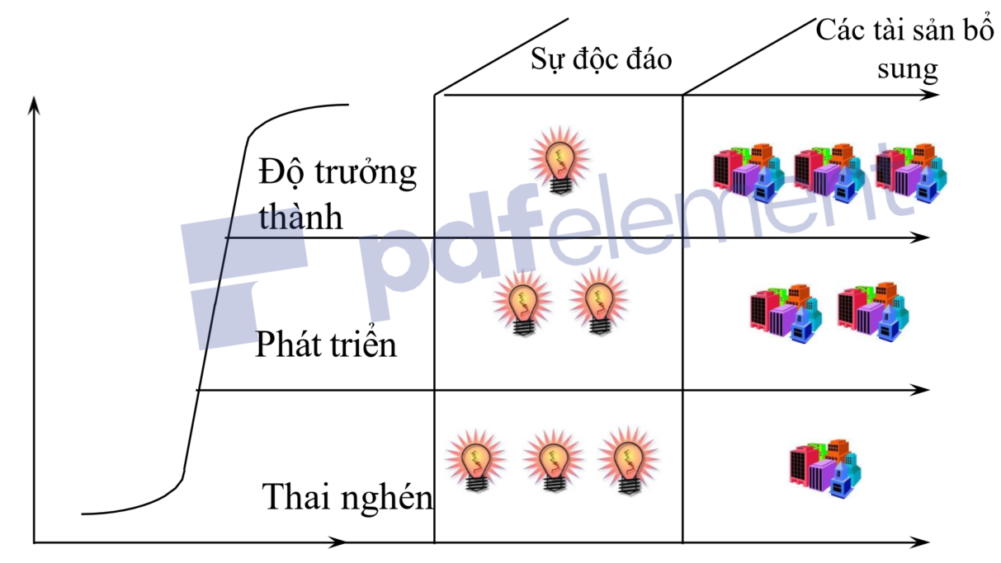

**1 A**

**2 A**

**3 D / C / B**

**4 D**

**5 C**

**6 B / D / C**

**7 A**

**8 A**

**--------------- --------------- --------------- --------------- --------------- --------------- --------------- --------------- --------------- --------------- --------------- ---------------**

**Phần 2: phát triển cơ hội kinh doanh**

**Bài 3: ý tưởng kinh doanh**

**Cơ hội và sự không chắc chắn**

- Khởi nghiệp yêu cầu phai có các cơ hội như: sự mới mẻ, ý tưởng hoặc sự chưa thỏa mãn của thị trường

- Các cơ hội thường rất hiếm có hoặc rất mạo hiểm, hoặc có thể đã có người đã đi trước.

… tuy nhiên chúng ta luôn luôn có thể giảm thiểu được sự không chắc chắn này.

Các cách chúng ta có thể làm để giảm thiểu sự không chắc chắn này:

* Điều đầu tiên chúng ta có thể làm là lên kế hoạch, chúng ta không thể nào loại bỏ hết được những điều không chắc chắn hoặc những rủi ro, tuy nhiên có thể có được những sự chuẩn bị trước cho những điều đó thông qua phanning.

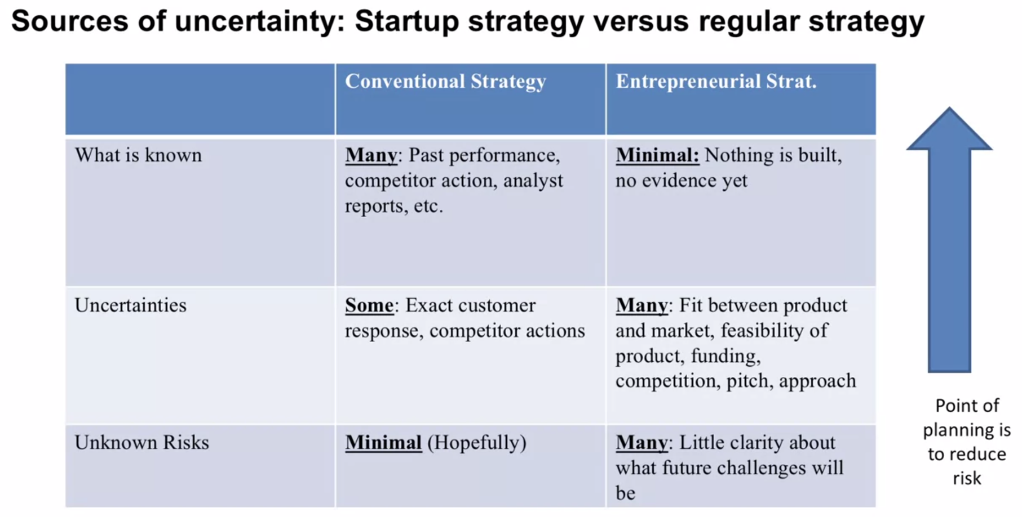

* Có rất nhiều cách để phan startups bằng cách học hỏi:
  + Không có cách nào được chứng minh là hiệu quả hơn cách khác
  + Chìa khóa thành công là thử nghiệm thường xuyên và sơm, và update các giả định một cách chính thức (?)
  + 1 cách tiếp cận khác là **business model canvas**

--------------- --------------- --------------- ---------------

**Đẩy – kéo và nguồn sáng tạo (Push & pull & the sources of innovation)**

* Lợi thế đến từ đâu?
  + Doing something valuable, better & different
    - Sản phẩm và dịch vụ khác biệt
    - Sản phẩm và dịch vụ có những chức năng mà chưa có những sản phẩm và dịch vụ khác đáp ứng được hoặc chưa làm thõa màn được nhu cầu của khách hàng
* Tạo ra giá trị trong sự đổi mới: trả lời 3 câu hỏi sau đây:
  + Nhu cầu này có tồn tại hay không?
  + Solution đưa ra có đáp ứng được nhu cầu hay không?
  + Khách hàng có sẵn sàng bỏ tiền ra để trả cho giải pháp / sản phẩm /dịch vụ đó với số tiền lớn hơn để chúng ta tạo ra giải pháp / sản phẩm / dịch vụ đó hay không?
* Pull:
  + Làm thế nào để chúng ta giải quyết được vấn đề?
  + Solution nào có thể meets the needs với chi phí hấp dẫn nhất?
* Push (động lực): chúng ta có thể làm gì với solution, và liệu giải pháp của chúng ta đã là giải pháp tốt nhất chưa?

**--------------- --------------- --------------- ---------------**

**Khách hàng với vai trò tạo nguồn cho cơ hội (Customer as sources of opportunities)**

Để có được cơ hội kinh doanh, bạn có thể phải quan sát, học hỏi từ chính nguồn khách hàng tiềm năng của bạn, giúp bạn tạo ra được những sản phẩm, dịch vụ phù hợp với 1 tập khách hàng nhất định.

Ví dụ: Threadless

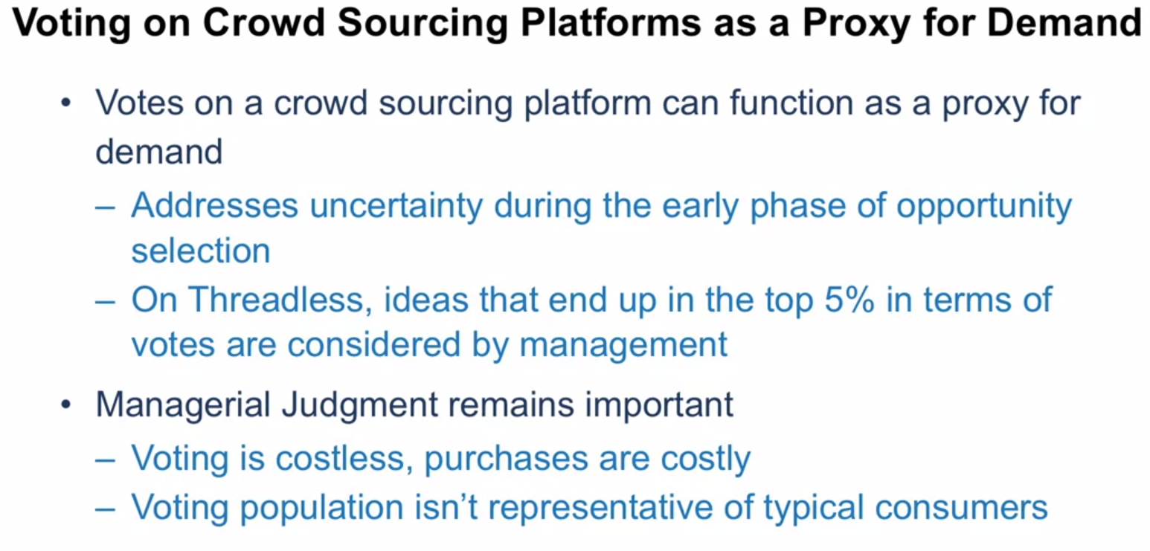

Các lý do nên để cộng đồng đóng góp ý tưởng:

* Monetary incentive (Threadless)
  + Thanh toán 1 lần
  + Chia sẻ doanh thu
* Khích lệ các khách hàng chỉ ra được nhu cầu của họ
  + Dell IdeaStorm, My Starbucks Idea
* Skill development (Threadless)
  + Practice skills & Feedback (phát triển kỹ năng của bản thân, không chỉ vì tiền như ý đầu tiên)

Các nguồn khác để có được Feedback từ khách hàng:

* Các feedbacks không trực tiếp – khách hàng nói lên nhu cầu của mình như không phải trực tiếp với cty
* Case study: C&A marketing
  + Thành lập vào 2003, hiện tại có 11 nhãn hàng và 50k danh mục sản phẩm
  + Sử dụng amazon product review để tạo ra các sản phẩm mới
  + Jumbl – consumer products for retail through amazon

Tổng kết:

* Khách hàng có thể là một nguồn ý tưởng cho những sản phẩm mới hay những tính năng mới có thể thêm vào trên những sản phẩm đã có
  + Rất hữu ích cho các cty khởi nghiệp
  + Tuy nhiên startups có thể tìm kiếm ý tưởng từ những góc nhìn của khách hàng một cách gián tiếp thông qua các feedbacks của khách hàng ở những cộng đồng khác (review, các trang mạng xã hội … )
* Giảm thời gian sáng tạo ra các ý tưởng mới cũng như validation cho các ý tưởng này, vì đây là những ý tưởng đến từ khách hàng và đã được kiểm chứng về sự cần thiết.

--------------- --------------- --------------- ---------------

**Tầm quan trọng của ý tưởng – Mô hình VIDE**

Không phải cứ mở đầu thành công thì sau đó sẽ tiếp tục thành công, ví dụ Nokia hay Blackberry

Ý tưởng bản thân nó là cực kỳ quan trọng, tuy nhiên điều còn lại là nếu chúng ta có một team tốt, chúng ta có thể biến bất cứ ý tưởng nào trở nên thành công.

VIDE Model:

* I: Ideal – ý tưởng
* D: Development – phát triển
* E: Exogenous factor – các yếu tố bên ngoài (yếu tố ngoại sinh)

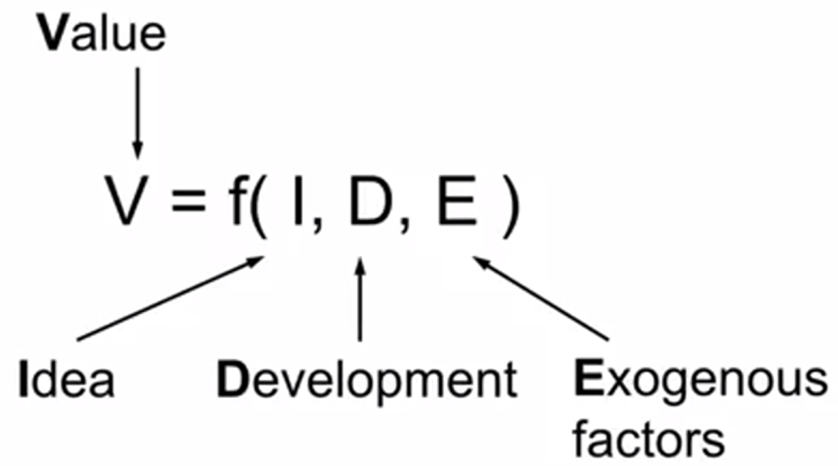

Implications:

* Chất lượng của ý tưởng sẽ explains some of the value, tuy nhiên khác biệt sẽ còn phụ thuộc vào D và E
* Mặc dù D và E cũng rất quan trọng , tuy nhiên việc đánh giá về chất lượng của một ý tưởng là điều không quá khó khăn, và ý tưởng đó nằm trong khả năng của bạn, thì có thể ý tưởng đó là một ý tưởng tuyệt vời và chúng ta có thể làm việc dựa trên ý tưởng đó
* Đừng cho rằng sự thành công là do sự xuất sắc của bạn hay sự thất bại là do sự thiếu hoàn thiện của bản thân, vì E (yếu tố ngoại cảnh) cũng có tác động rất nhiều.

--------------- --------------- --------------- ---------------

**Đánh giá cơ hội**

Các tiêu chí quan trọng để đánh giá các cơ hội:

* Nhu cầu có quan trọng không?
  + Bao nhiêu khách hàng tiềm năng có nhu cầu này
  + How deep is the pain?
* Sự hiệu quả của solution trong việc xác định nhu cầu?
* Tỷ suất lợi nhuận có lớn không?
  + Khách hàng có sẵn sàng bỏ tiền ra không?
  + Có nhiều hơn chi phí để chúng ta cung cấp giải pháp / dịch vụ / sản phẩm đó không?
  + Cạnh tranh đối với thị trường như thế nào?
* Có được khách hàng có khó không?
  + Chúng ta có “với” được đến họ không? Có thể tiếp cận được đến họ không?
* Chúng ta có phải team phù hợp nhất để theo đuổi ý tưởng này ko?
  + Có phù hợp với đam mê và khả năng của chúng ta hay không?
  + Chúng ta có thể tiếp cận đến những tài nguyên cần thiết để thực hiện những giải pháp này không?

--------------- --------------- --------------- ---------------

**The tournament approach**

Có một sự thật trần trụi của khởi nghiệp đó là chúng ta luôn phải đối mặt với sự không chắc chắn, và sẽ có hàng tá những câu hỏi chúng ta sẽ gặp.

Chúng ta không thể nào đánh giá và phân tích tất cả những điều không chắc chắn này

Chỉ có 1 chiến lược giảm thiểu được biết đến: đa dạng hóa và trì hoãn cam kết.

1 D / C / B / A

2 B

3 B

4 C

5 D / C

6 D

**--------------- --------------- --------------- --------------- --------------- --------------- --------------- --------------- --------------- --------------- --------------- ---------------**

**Bài 4: Thị trường, tìm kiếm cơ hội từ nhu cầu thị trường và lập kế hoạch**

**Thị trường trọng điểm, phân khúc thị trường**

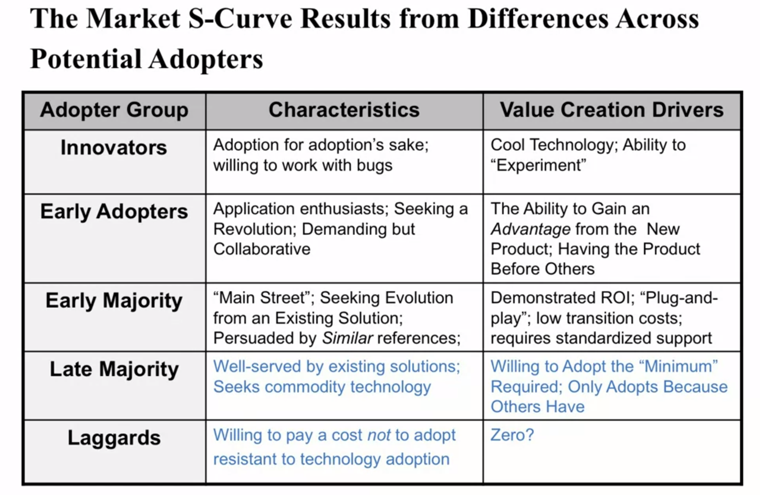

**--------------- --------------- --------------- ---------------**

**Hiểu rõ khách hàng cần gì**

**4 bước để xác định needs của người dùng:**

1. Thu thập các “raw” data từ phía người dùng:
   1. Sử dụng các surveys (khảo sát): rất hữu ích với những câu hỏi cụ thể như giá cả hay chức năng, tuy nhiên không hiệu quả trong việc xác định các cơ hội.
      1. Bước này tập trung vào việc trắc nghiệm ý tưởng khi những ý tưởng này được phát triển
      2. KHÔNG phù hợp để cố gắng hiểu được nhu cầu của khách hàng.
   2. Tập trung vào các nhóm từ 8 – 10 khách hàng: hiệu quả tuy nhiên tốn kiém
   3. Interview:
      1. 1-1 format
      2. Rẻ, hiệu quả và nhanh
2. Thông dịch các thông tin đã thu thập theo các tiêu chí khác nhau
3. Phân loại các nhu cầu theo loại:
   1. Chúng ta có thể quan sát thấy có rất nhiều người sẽ lặp lại cùng một nhu cầu theo những cách khác nhau và chúng ta có thể dựa vào đó để phân loại theo các cách khác nhau
4. Thiết lập tầm quan trọng của các needs

**Phỏng vấn những ai và bao nhiêu là đủ?**

* **AI?**
  + Bất cứ stakeholder nào liên quan
  + Không nên giả định phân khúc khách hàng quan tâm (đảm bảo mẫu người phỏng vấn của bản phải đủ lớn)
* **Bao nhiêu?**
  + Khoảng từ 5 – 20 người

**Best practices trong cuộc phỏng vấn.**

* Hãy quên concept về sản phẩm, mà tập trung nhiều hơn vào nhu cầu của khách hàng, nên nhớ rằng đây là giai đoạn để tìm hiểu về nhu cầu của người dùng, không phải là của sản phẩm
* Không sử dụng các leading questions, sử dụng các câu hỏi mở.
* Hãy hỏi về current behavior hơn là về việc dự đoán hành vi có khả năng xảy ra trong tương lai của họ.
* Hỏi về những trường hợp cụ thể hơn là những câu hỏi mang tính chung chung.

**Nội dung phỏng vấn:**

* User behavior pattern
* Xác định các bước trong trải nghiệm người dùng hoặc kinh nghiệm của họ.
  + Biết được những gì mà người dùng làm trong mỗi bước
  + Pain point và emotion ở mỗi bước.

**--------------- --------------- --------------- ---------------**

**Phân tích cạnh tranh**

**-** Một câu hỏi luôn được đặt ra trong việc phân tích các yếu tố cạnh tranh: điều gì sẽ xảy ra nếu như tất cả những innovations mà chúng ta vừa có ngay lập tức available đối với các đối thủ cạnh tranh của chúng ta?

Nguyên tắc chung (Judo strategy)

* Xác định các question tại sao industry incumbent (những kẻ đương thời) sẽ thất bại khi không react lại đối với những người khởi nghiệp
* Các nguyên tắc chung: nhấn mạnh kỹ năng hơn là sức mạnh và tránh các H2H competition

Tận dụng các lợi thế đến từ các assets mà chúng ta có:

* Things you own (resources)
* Things you can do (khả năng)

**--------------- --------------- --------------- ---------------**

**Tạo ý tưởng từ các cá nhân và nhóm**

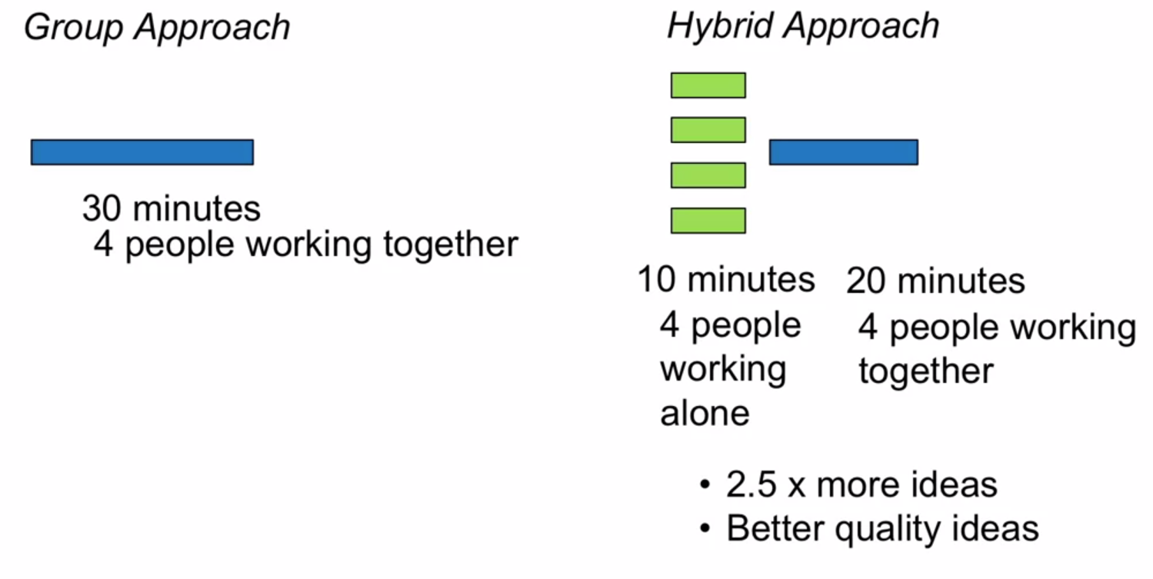

**--------------- --------------- --------------- ---------------**

**Giả định trong lập kế hoạch**

Bất cứ công việc kinh daonh nào cũng cần có những giả định, bởi vì chúng ta chưa built được sản phẩm, do đó chúng ta sẽ phải giả định rằng có những điều là đúng đối với thị trường, người dùng … để dự án của chúng ta có thể được phát triển.

* Things that need to be tru about the world for your project to succeed
* Các giả định thường unspocken
* Việc thất bại trong việc hiểu các giả định sẽ dẫn đến các thất bại hoặc missed các cơ hội.

Làm thế nào để đưa ra được các giả định?

* Dựa vào các nghiên cứu, các giả định sẽ rơi vào 4 nhóm chính:
  + Customer value
  + Công nghệ và operations
  + Sales và marketing
  + Tài chính và lợi nhuận
* Đi qua mỗi categories và tự hỏi bản thân về các key questions …

**3 yếu tố chính mà chúng ta cần control khi khởi nghiệp:**

* Tiền: cần bao nhiêu tiền để bắt đầu khởi nghiệp? Hiện tại chúng ta đang có bao nhiêu tiền?
* Thời gian: trước khi các đối thủ cạnh tranh xuất hiện hoặc các cơ hội sắp qua đi … ?
* Effort: the founder là engine của khởi nghiệp

**--------------- --------------- --------------- ---------------**

**Planning: discovery driven planning**

**Có 5 steps:**

1. Bắt đầu với một mục tiêu
2. Map các hoạt động steps for your enterprise
3. Xây dựng một báo cáo thu nhập ngược
4. Benchmark assumptions
5. Match các milestones đối với các giả định.

1 B

2 A + D / B + D / A + B

3 C

4 A

5 C / A

**--------------- --------------- --------------- --------------- --------------- --------------- --------------- --------------- --------------- --------------- --------------- ---------------**

**Bài 5: xây dựng mô hình nguyên mẫu và thử nghiệm (Pitching, Testing & Prototyping)**

**Tối giản về sản phẩm / dịch vụ kinh doanh**

**-** Elevator pitch là là một short description về business mà bạn có thể nói cho mọi người để tiết kiệm thời gian thay vì trình bày về full business plan desctiption.

- Mục đích của EP là để prompt các câu hỏi chính xác, để khơi gợi nên những buổi nói chuyện sau đó, thu hút các nhà đầu tư, lấy được sự chú ý của người dùng …

**Vậy làm thế nào để tạo ra được các EP**

1. The high concept picth



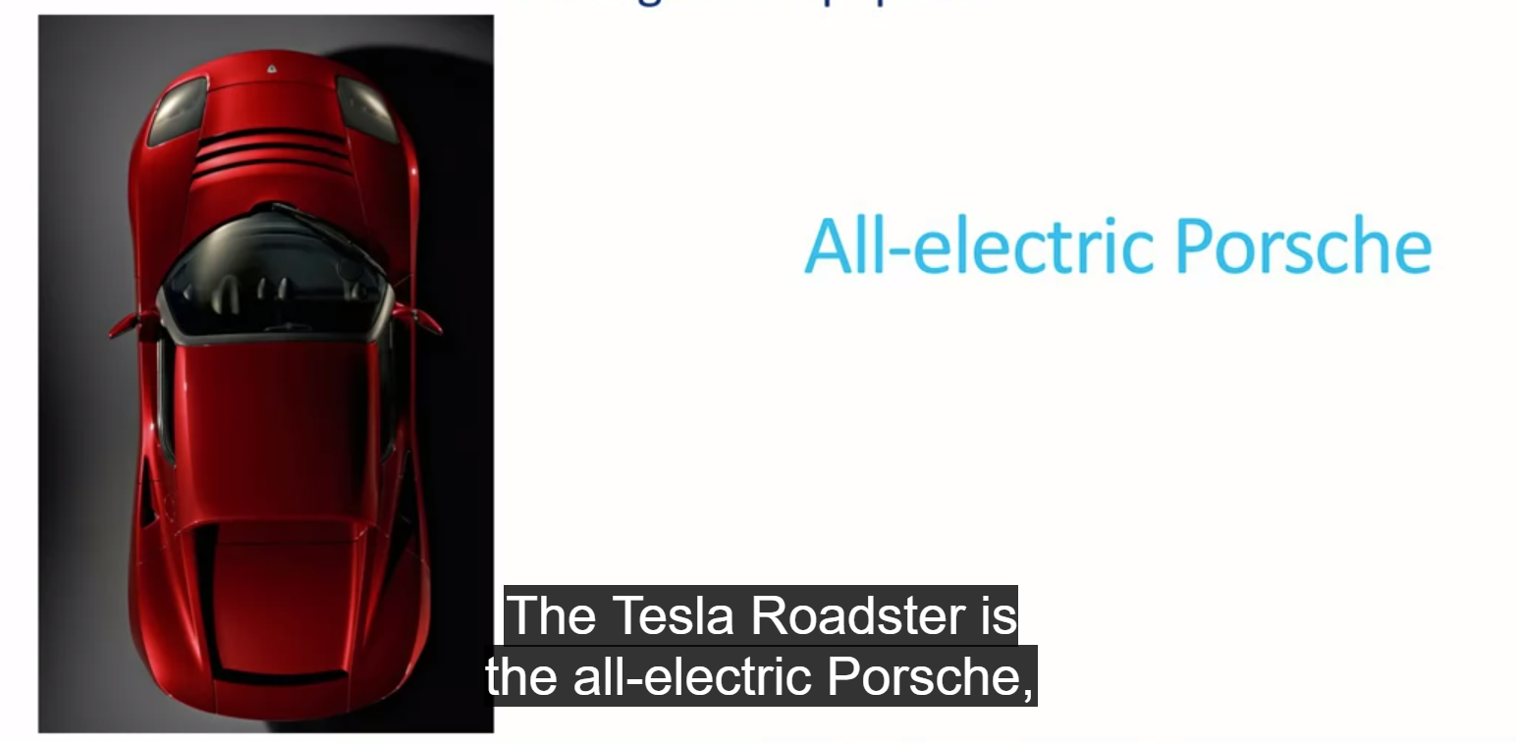

1. 2 sentence pitch

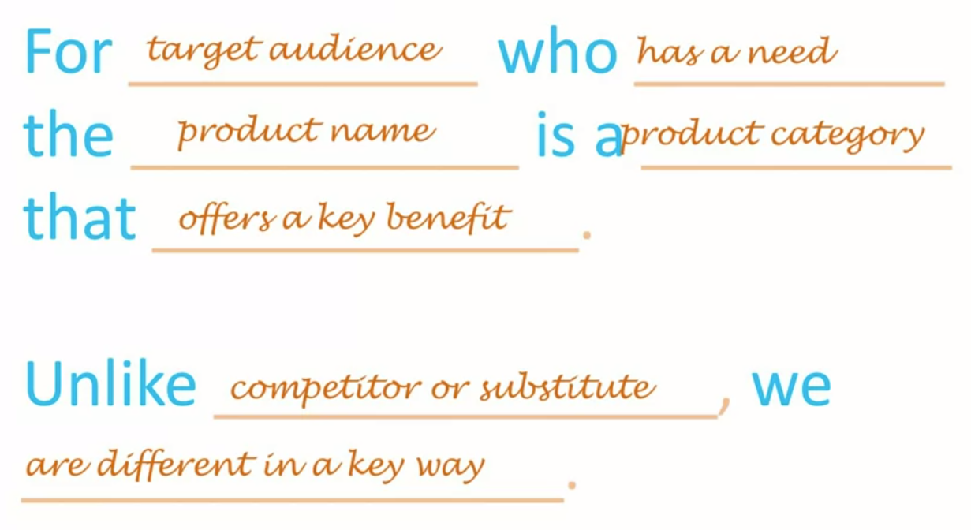

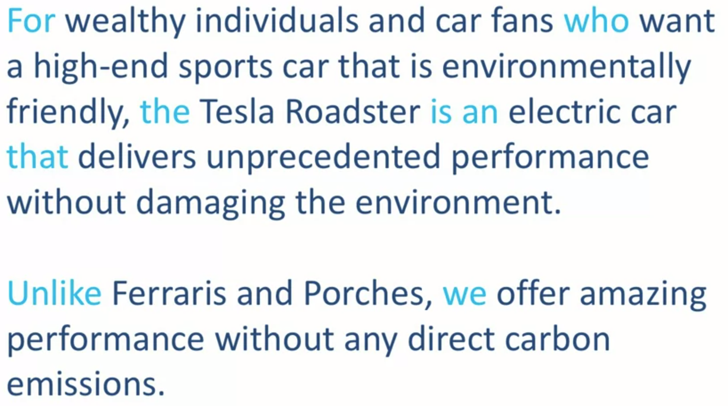

**Tóm lại**

1. Prompt the right question
2. Cần chắc chắn dành thời gian để chuẩn bị
3. Cần các pitch khác nhau cho những người nghe khác nhau
4. Show ra những thứ khả thi ở sản phẩm / dịch vụ mà chúng ta đang mô tả.

**--------------- --------------- --------------- ---------------**

**Kiểm tra ý tưởng kinh doanh của bạn: surveys**

Tiến hành survey:

* Surveys nên được thực hiện sau khi đã phỏng vấn
* Survey có thể được dùng để thuyết phục hoặc đánh giá, phân tích.

**--------------- --------------- --------------- ---------------**

**Xây dựng mô hình nguyên mẫu: sản phẩm vật ký (creating a prototype – physical goods)**

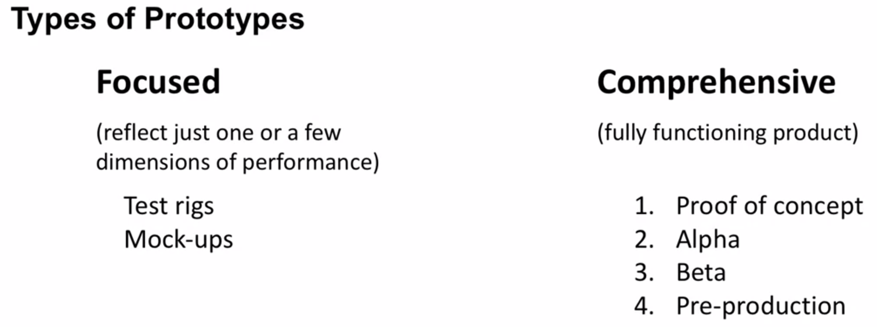

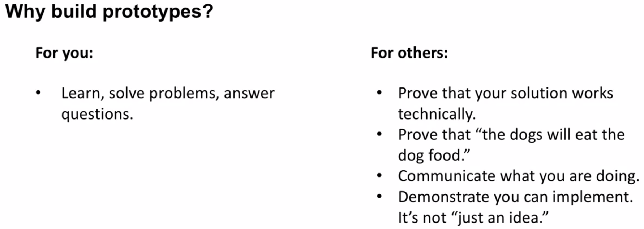

**--------------- --------------- --------------- ---------------**

**Xây dựng mô hình nguyên mẫu: phần mềm (creating a prototype: software)**

**Tại sao chúng ta lại cần đến prototyping:**

1. Phục vụ 2 mục đích chính:
   1. Xác định rõ UI cho user hoặc developer
   2. Xác định các chức năng chính sẽ xuất hiện ở sản phẩm cuối cùng
2. Lợi ích:
   1. Giảm chi phí và thời gian để xây dựng full product và các việc lặp lại sau khi đã xây dựng nê sản phẩm
   2. Có thể involve các stakeholder như là các non-engineering founders vào quá trình bàn luận đóng góp ý kiến về sản phẩm
   3. Tăng chất lượng sản phẩm bởi UX & UI đã được clear trước khi triển khai.

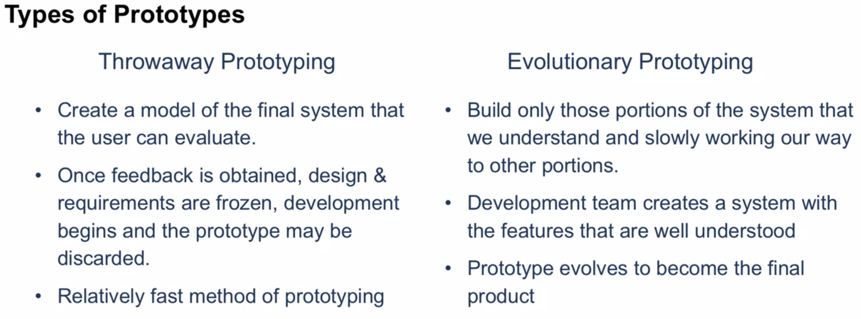

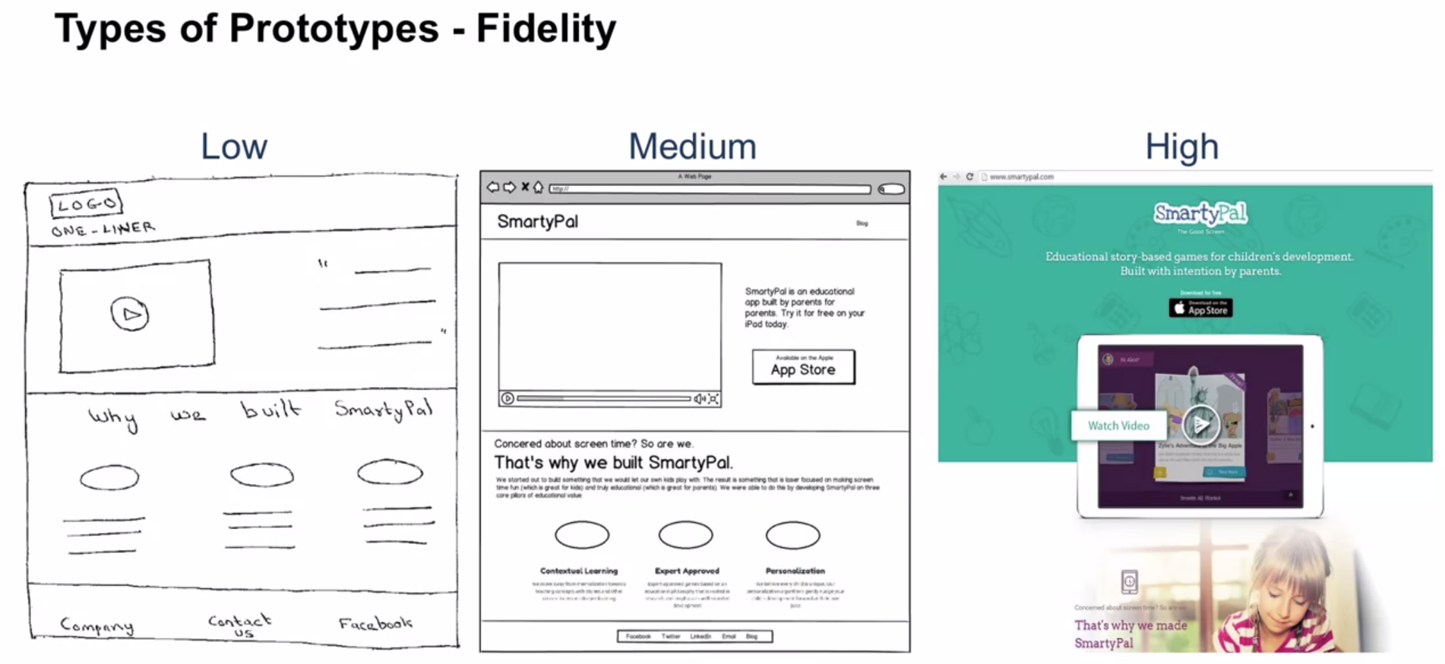

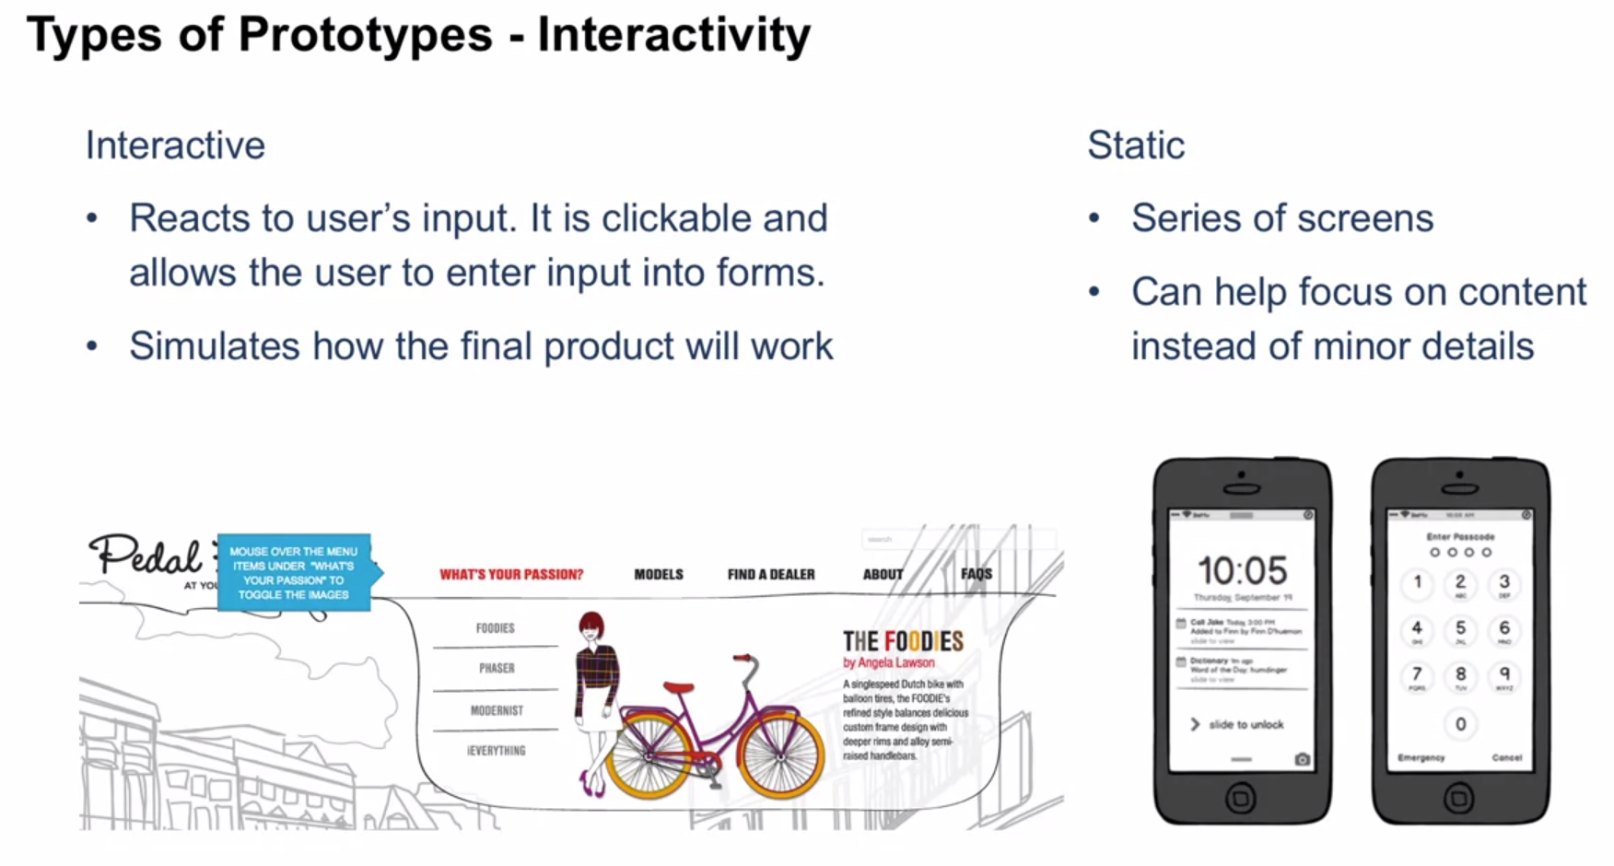

**Các tips khi thực hiện Prototyping:**

1. Thu thấp requirements
2. Phát triển một phiên bản prototype khởi đầu tĩnh và có low / medium fidelity
3. Thu thập các đánh giá ban đầu
4. Xây dựng tiếp phiên bản prototype interactive (có tương tác) từ medium / high fidelity, tiếp tục ghi nhận các đánh giá và lặp lại (iterate)
5. Đóng băng design và thực hiện việc phát triển

**--------------- --------------- --------------- ---------------**

**Xây dựng mô hình nguyên mẫu: Dịch vụ**

1 A / B

2 C / B / A

3 B / D

4 D

5 A

6 C

**--------------- --------------- --------------- --------------- --------------- --------------- --------------- --------------- --------------- --------------- --------------- ---------------**

**Phần 3: Xây dựng kế hoạch khả thi**

**Bài 6: giới thiệu về bản kế hoạch kinh doanh**

**Tại sao việc xây dựng bản kế hoạch kinh doanh lại quan trọng?**

Sắp xếp ý tưởng và các thông tin thu thập được vào 1 văn bản chính thức được gọi là xây dựng bản kế hoạch kinh doanh, bạn cần chuẩn bị KHKD vì nó giúp bạn:

- Đưa ra quyết định: liệu bạn có nên kinh doanh hay không? Bắt đầu một công việc kinh doanh sẽ thay đổi cuộc đời bạn, vì vậy cần đảm bảo các quyết định đưa ra là đúng đắn.

- Hệ thống hóa: sắp xếp các ý tưởng của bạn theo hệ thống nhất định để tìm ra cách tốt nhất để bắt đầu và điều hành doanh nghiệp. Việc xây dựng bản kế hoạch giúp bạn dễ hình dung ra các công việc phải làm trong tương lai

- Trình bày: trình bày bản kế hoạch trước các nhà đầu tư hoặc bên cho vay, giúp bạn dễ dàng trả lời các câu hỏi mà các cá nhân hay tổ chức này đưa ra.

**--------------- --------------- --------------- ---------------**

**Nội dung chính của bản kế hoạch kinh doanh:**

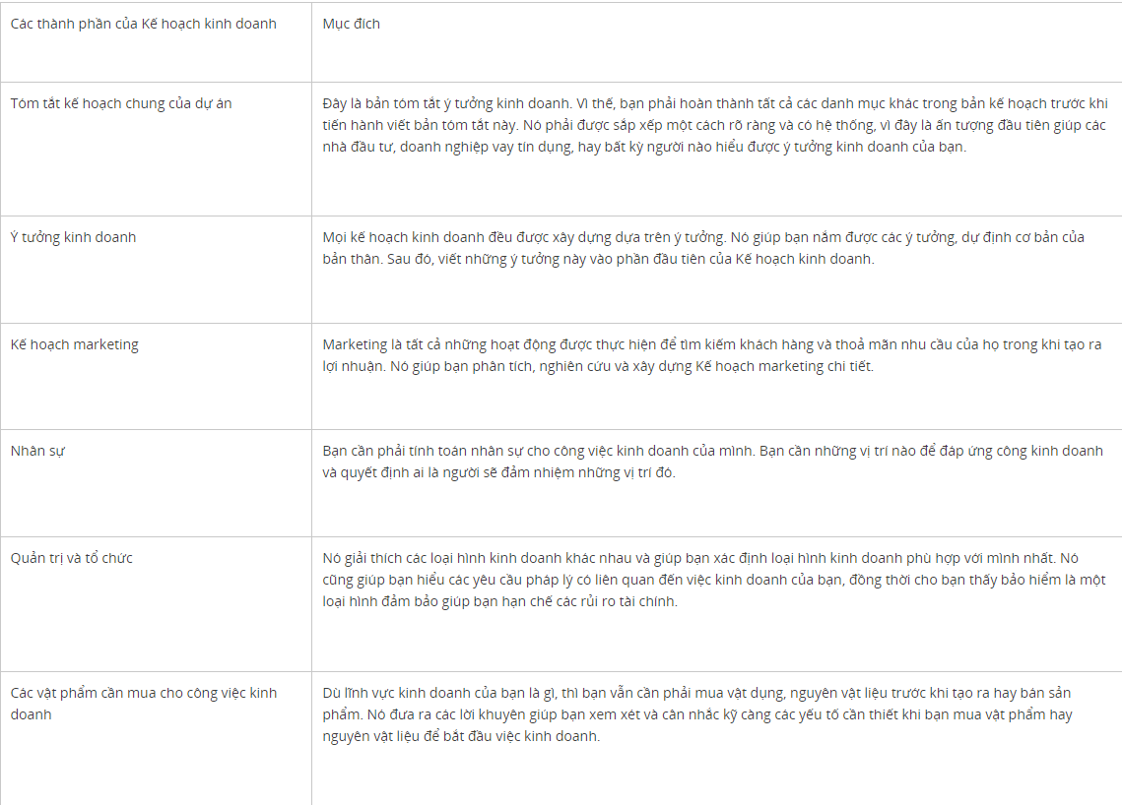

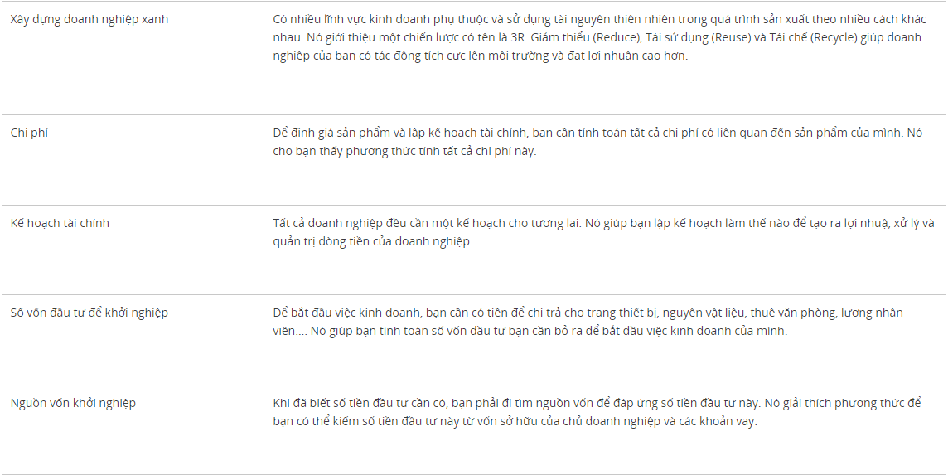

**--------------- --------------- --------------- ---------------**

**Nguồn thông tin để xây dựng bản kế hoạch kinh doanh**

**--------------- --------------- --------------- ---------------**

**Củng cố lại ý tưởng kinh doanh của bản**

Bằng cách xây dựng các câu hỏi, và dựa trên các chỉ dẫn và gợi ý để óc câu trả lời rõ ràng cho ý tưởng kinh doanh

1. **Dịch vụ và sản phẩm mà bạn sẽ cung cấp là gì?** Ý tưởng kinh doanh của bản phải dựa trên một kỹ năng cụ thể nào đó mà bạn có, có thể là một kỹ năng mà bạn đã được đào tạo hoặc có kinh nghiệm
2. **Ai sẽ là khách hàng của bạn?** Bạn sẽ bán sản phẩm của mình cho một nhóm khách hàng hay tất cả các khách hàng trong khu vực? Đây là điều rất quan trọng nếu như bạn định bán một thứ gì đó.
3. **Bạn sẽ bán hàng hóa hay dịch vụ của mình như thế nào?** Bạn có rất nhiều cách để cung ứng sản phẩm của mình, cóthể là bán trực tiếp hoặc thông qua các kênh bán lẻ …
4. **Sản phẩm của bạn sẽ đáp ứng nhu cầu là gì?** Sản phẩm, dịch vụ của bạn phải luôn luôn có khách hàng.
5. **Doanh nghiệp của bạn sẽ có tác động như thế nào đến cộng đồng và môi trường tự nhiên?** Thái độ của bạn và cách nhìn của mọi người về doanh nghiệp của bạn sẽ quyết định thành công của bạn. Nếu bạn bóc lột sức lao động và làm tổn hại đến môi trường tự nhiên (tạo ra chất thải, lãng phí nước, phá rừng) thì mọi người có thể tránh việc kinh doanh của bạn.

**--------------- --------------- --------------- ---------------**

**Bài 7: lập kế hoạch marketing**